**Sprawozdanie własne**

**Kinga Talaga**

**I SPRINT:**

Podczas pierwszego sprintu postawiliśmy wszyscy na naukę. Zostały mi przydzielone następujące zadania:

* Research dotyczący gotowych programów, które byłyby nam pomocne przy pisaniu kodu
* Zapoznanie się z działaniem Github oraz Trello
* Sprawdzenie kompilatorów i edytorów tekstu

Zadania zostały przeze mnie wykonane, co dokumentują następujące screeny:

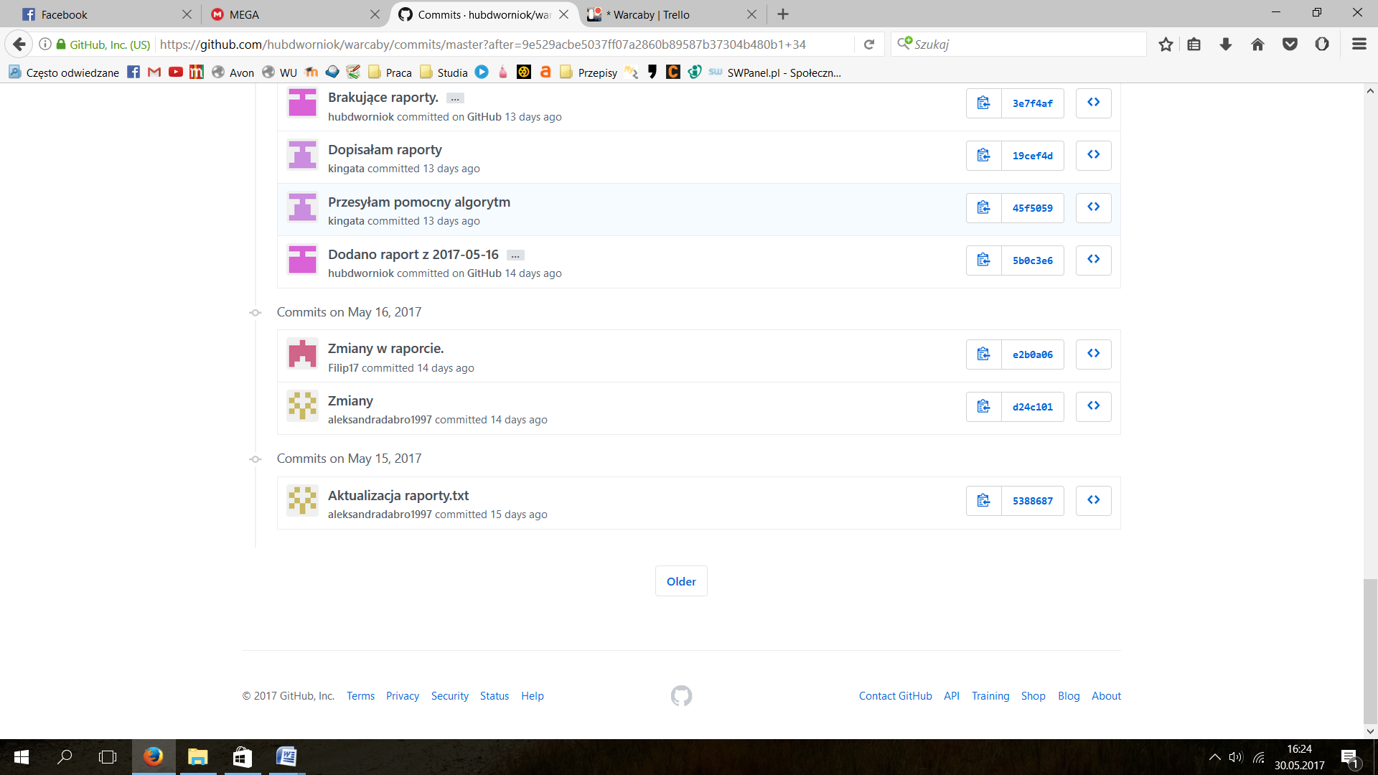

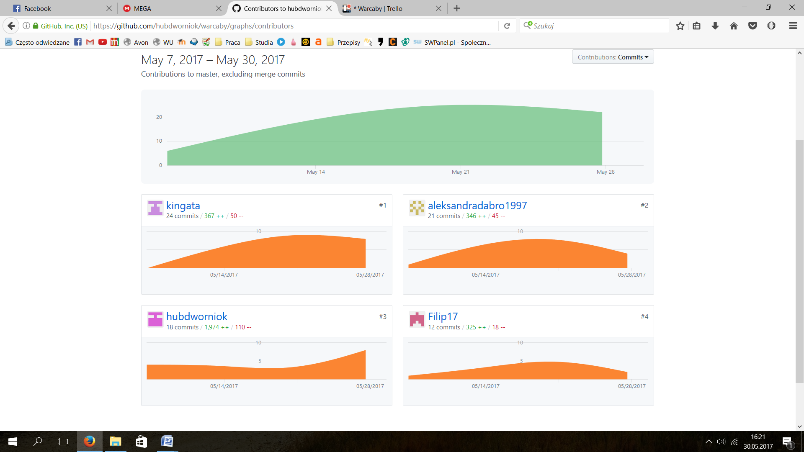

**II SPRINT:**

* Ciągła nauka programowania i tworzenia grafiki w języku C++
* Napisanie interfejsu klasy.
* Instalacja dodatkowych programów.

Powyższe zadania również zostały przeze mnie wykonane.

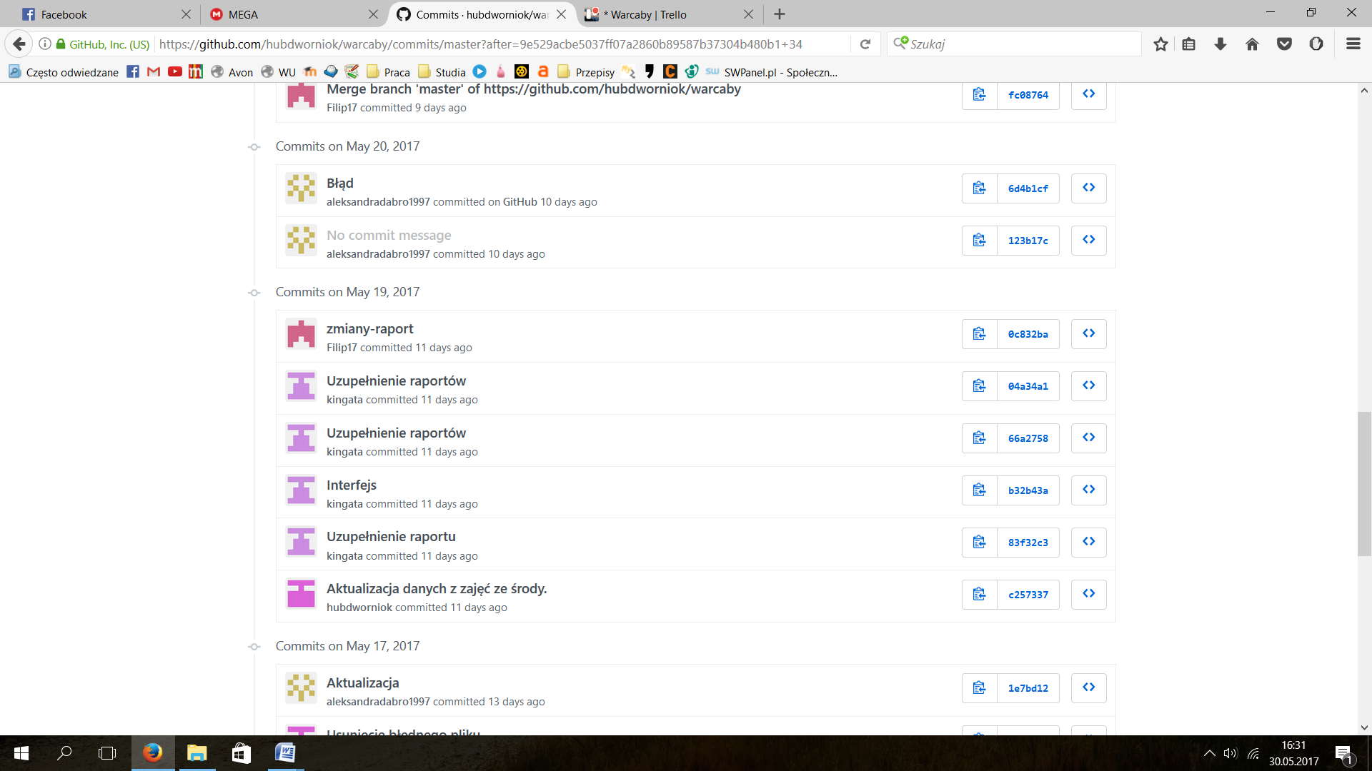

**III SPRINT:**

Podczas trzeciego sprintu pełniłam role Scrum Mastera. Uzupełniałam sprawozdanie oraz Backlog Produktu, sprawowałam piecze nad członkami zespołu.Trzeci sprint dotyczył tylko implementacji kodu. Każde z nas miało do napisania swoją część, ja miałam napisać funkcję „mousePressEvent”. Zadanie wykonałam.  
Przez cały okres trwania projektu na bieżąco dodawałam również raporty z wykonanej pracy

